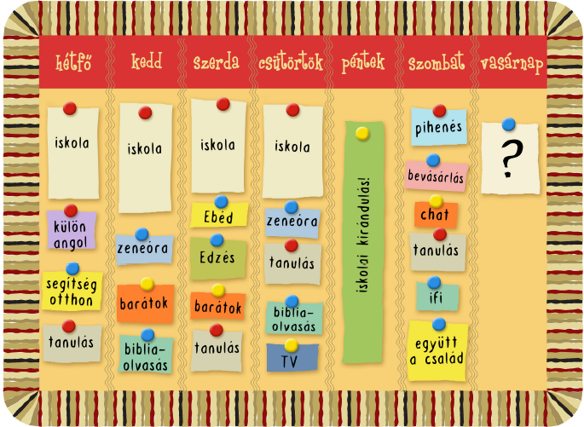

**Írd le tegnap mennyi időt töltöttél:**

Ide lehet írni!

**tanulással**

Ide lehet írni!

**otthoni rendrakással**

Ide lehet írni!

**otthoni segítségnyújtással**

Ide lehet írni!

**játékkal**

Ide lehet írni!

**biblia olvasással**

**Szeretnéd megnézni, hogy milyen lehetett a jeruzsálemi templom? Az alábbi linkeken megteheted!**

**Salamon király korában:** [**https://www.youtube.com/watch?v=K3lhp9O44ZE**](https://www.youtube.com/watch?v=K3lhp9O44ZE)

**Jézus idején:**

[**https://www.youtube.com/watch?v=HHLD6RXVLaM**](https://www.youtube.com/watch?v=HHLD6RXVLaM)

**Mit gondolsz róla? Írd ide, röviden!**

**Válasz helye:**

Ide lehet írni!

**Számoljatok átlagot! Az osztályra mi volt a legjellemzőbb?**

**pihenéssel**

**vásárlással**

Ide lehet írni!